**Guía n°17 Longitudes**

**Asignatura:** Matemáticas **Curso:** cuarto básico

**Fecha:** Esta clase es para dos semanas (24/08 al 04/09)  **Docente:** Mackarena Contreras; Paola Ortiz

**Nombre del Alumno:**

**I.- Objetivo de Aprendizaje: OA 22**Medir longitudes con unidades estandarizadas (m, cm) y realizar transformaciones entre estas unidades (m a cm y viceversa) en el contexto de la resolución de problemas.

Indicadores de evaluación: Miden el perímetro de objetos y lo expresan en cm o m.

**II.- Contenido**: longitudes, medidas, cm, m, transformaciones, resolución de problemas

**III.- Objetivo de la clase: Medir longitudes con unidades estandarizada expresando en cm o m.**

**IV.- Indicaciones generales** Conceptos que debemos conocer para resolver la guía.



**V.- Actividad a desarrollar:** lee y completa la guía

**VI.-** **Retroalimentación:** La retroalimentación la realizaremos mediante el wasap o el correo electrónico

**VII.- Fecha de envío:** miércoles 09 de septiembre

**VIII.- Cómo y/o donde enviar:** Luego de finalizar las actividades debes tomarles una foto y enviarlas al siguiente correo [matecuartoyoctavorene@gmail.com](mailto:matecuartoyoctavorene@gmail.com) con tu nombre y apellido.

|  |  |
| --- | --- |
| TIKET DE SALIDA | Mide con tu regla los lados de cada una de las figuras y determina mentalmente el perímetro de ellas. |

**Medir longitudes**

**I** Mida longitudes en **cm** o **m** de los siguientes objetos (utilizando la huincha métrica construida)

|  |  |
| --- | --- |
| **OBJETOS** | **MEDICION** |
| Una silla |  |
| Una mesa |  |
| Un libro |  |
| Una puerta |  |

**II** Mida los lados de figuras 2D conocidas y calcule el perímetro de:

|  |  |
| --- | --- |
| **Figuras 2D** | **Perímetro** |
| tarjeta |  |
| Una boleta |  |
| Una hoja de cuaderno |  |
| Una hoja de block |  |

**III** Mida, calcule y compare el perímetro de la tapa de un cuaderno con el perímetro del libro de Matemática.

Complete:

▪ el perímetro de un cuaderno mide………………………

▪ el perímetro del libro mide………………………

▪ el perímetro de/del……………………..…………mide más que el perímetro de/del …………………………………

**IV** Mide con la regla cada lado de los siguientes rectángulos. Anota en los recuadros las medidas correspondientes a cada lado, y luego responde las preguntas:

**Primero** usando la regla

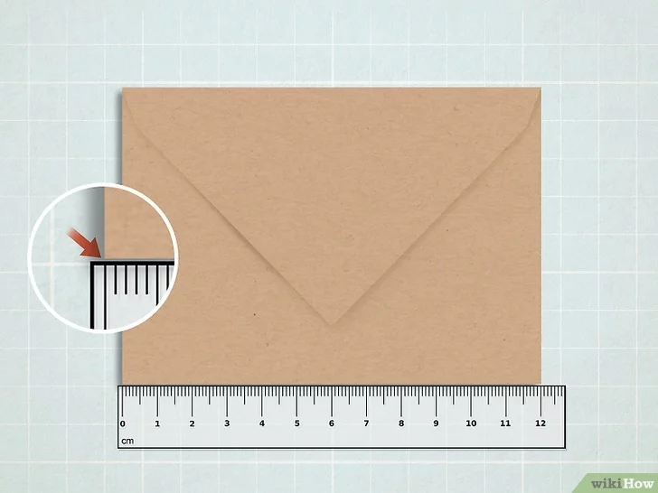

**Alinea el borde del objeto con la línea del primer centímetro de la regla.** Ten en cuenta que el borde la regla física a menudo no se alinea con el inicio del primer centímetro. Por lo tanto, ten cuidado de alinear el objeto con la primera línea, no con el borde de la regla.

Mantén la regla lo más plana que sea posible contra el lado a medir del objeto

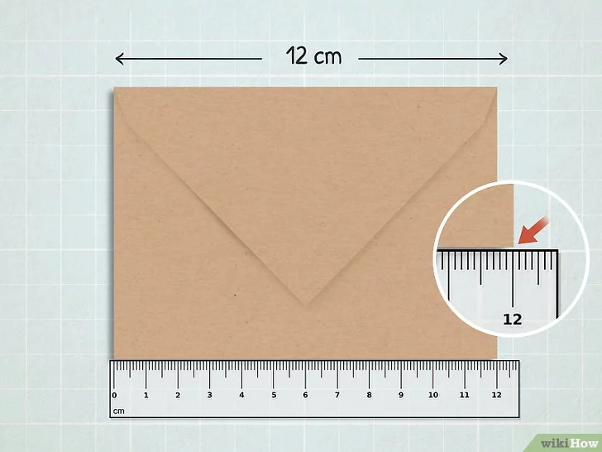

**Encuentra la longitud en centímetros enteros.** Mira el otro borde del objeto. Identifica la marca más cercana a ese borde. Esta marca te dirá cuán largo es el objeto

Ahora tú

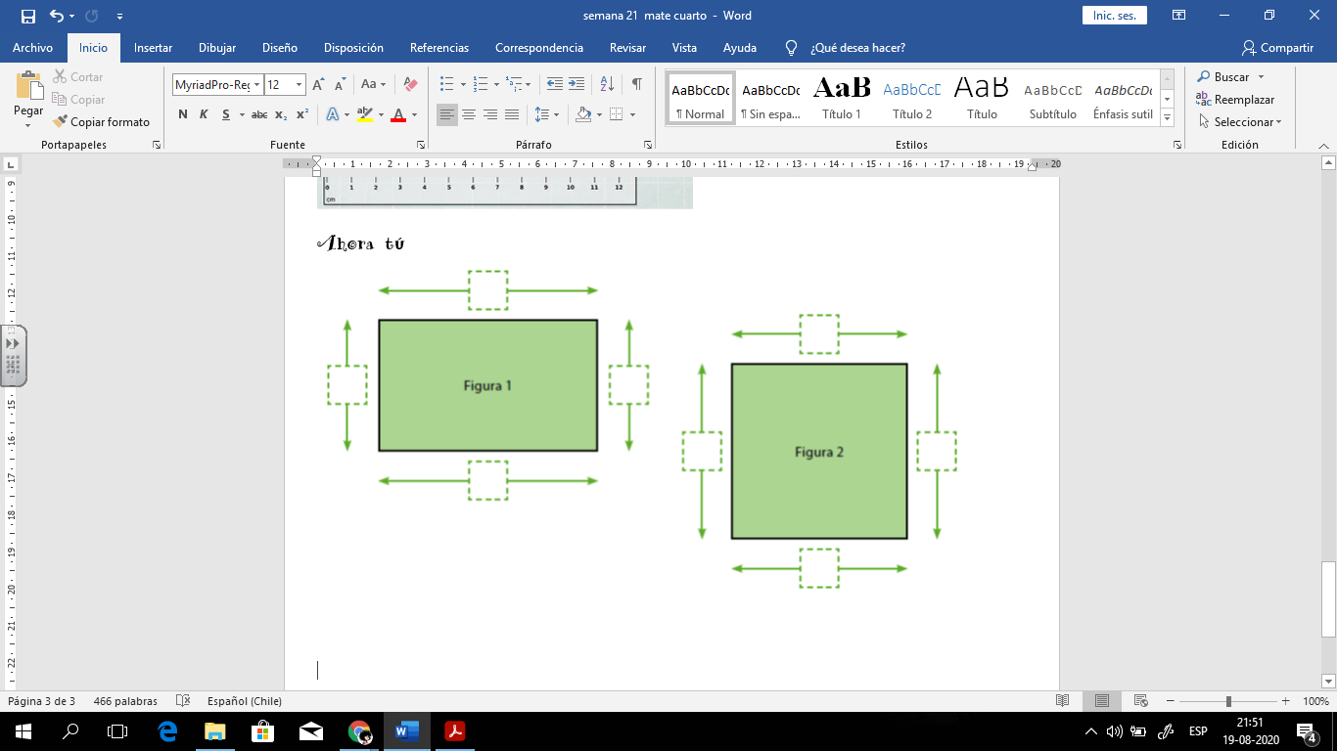

Calcula el **perímetro** de las figuras.

Para ello, anota la adición con todos los

datos obtenidos en la medición:



**V** Calcula cuántos cm mide cada barra y anótalo donde corresponda.

